TIETOTEKNIIKAN PALVELUALAN ERIMIELISYYSMUISTIO
(Tietotekniikan palvelualan työehtosopimus 26 §)

PERUSTIEDOT
Päiväys
Yritys
Työpaikka
Osoite
Puhelinnumero
(yrityksen vaihde)
Luottamusmiehen nimi

Paikalliset osapuolet ovat kumpikin saaneet kappaleen tästä muistiosta siihen kuuluvine asiakirjoineen. Sen lisäksi kappale muistioasiakirjoista on lähetetty:

Teknologiateollisuus ry, tyosuhdekysymykset@teknologiateollisuus.fi tai postitse Eteläranta 10, PL10, 00131 Helsinki

Tietoalan toimihenkilöt ry, info@tietoala.fi tai postitse Ratavartijankatu 2, 00520 Helsinki

YTN ry, etunimi.sukunimi@ytn.fi (http://www.ytn.fi/index.php?page_id=124) tai postitse Ratavartijankatu 2, 00520 Helsinki

Jäljempänä selostetusta asiasta on neuvoteltu paikallisten osapuolten välillä. Asiasta ei ole päästy yksimielisyyteen, joten osapuolet laativat erimielisyysmuistion, joka alistetaan liittojen ratkaistavaksi (TES 26 §).

Luottamusmiehen allekirjoitus

Nimen selvennys
Luottamusmiehen puhelinnumero
Luottamusmiehen sähköpostiosoite

Työnantajan edustajan allekirjoitus

Nimen selvennys
Työnantajan edustajan asema yrityksessä
Työnantajan edustajan puhelinnumero
Työnantajan edustajan sähköpostiosoite

Erimielisyyden aihe (lyhyesti, otsikkotasolla)

Työehtosopimuksen mukaista neuvottelujärjestystä on selvitetty sivulla 2.
Lomakkeen täyttöohjeita on sivulla 3 sekä eri kohtien yhteydessä.
Tutustukaa ehdottomasti ohjeisiin ennen lomakkeen täyttämistä!

NEUVOTTELUJÄRJESTYKSEN NOUDATTAMINEN TYÖPAIKALLA
– HUOMIOI NÄMÄ OHJEET ENNEN ERIMIELISYYSMUISTION LAATIMISTA
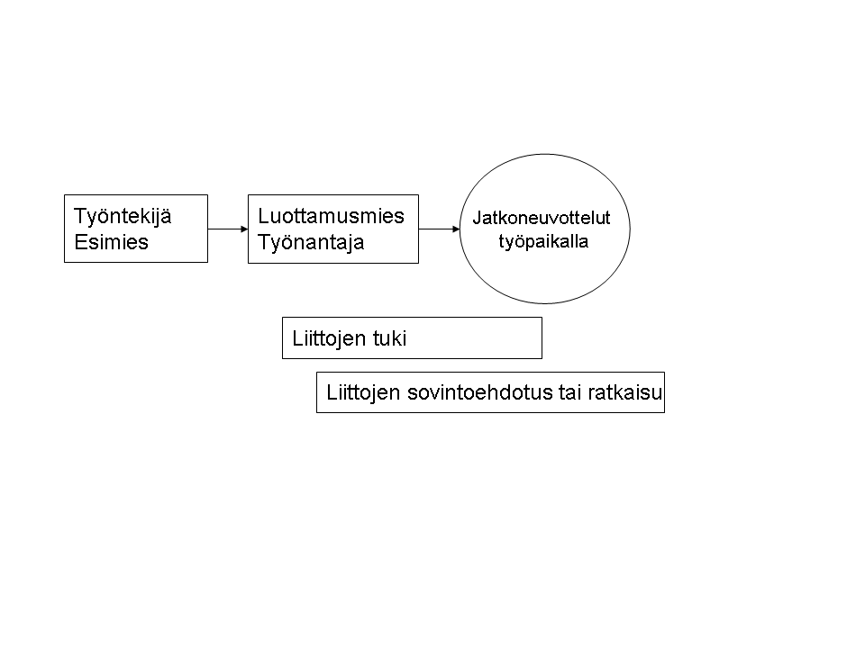

- Työntekijöiden työehtoja koskevat riitaisuudet ja epäselvyydet tulee ensisijaisesti selvittää työehtosopimuksen [26 §]:n mukaista neuvottelujärjestystä noudattaen. Erimielisyysmuistion laatimiseen tulee ryhtyä vasta riittävän huolellisten paikallisten neuvottelujen jälkeen.

Yllä oleva kaavio pyrki havainnollistamaan neuvottelujärjestystä työpaikalla. Lomakkeen sivulla 6 olevan kysymyssarjan avulla paikalliset osapuolet voivat yhdessä tarkistaa, onko neuvottelujärjestystä noudatettu ja onko muutoinkin tehty kaikki mahdollinen asian sovinnolliseksi ratkaisemiseksi.

- Mikäli luottamusmies ja työnantaja edustaja eivät keskinäisissä keskusteluissaan ole päässeet yksimielisyyteen, saattaa heidän olla ennen erimielisyysmuistion laatimista hyödyllistä järjestää jatkoneuvottelu tai -neuvotteluja, johon/joihin kutsutaan luottamusmiehen ja työnantajan edustajan yhteisen harkinnan mukaan työpaikalta ne henkilöt, mitkä kulloinkin harkitaan olevan asian selvittämiselle eduksi.

- Luottamusmies ja työnantajan edustaja voivat hyödyntää liittojen tarjoamia neuvonta- ja konsultointipalveluita harkintansa mukaan yhdessä ja/tai kumpikin tahollaan. Liittojen mahdollisesti antaman tuen ja neuvonnan tarkoitus on edesauttaa paikallisten neuvottelujen sujumista ja ratkaisun löytämistä työpaikalla. Paikallisten osapuolten yhteisestä pyynnöstä liitot voivat tarvittaessa osallistua edellä tarkoitettuihin jatkoneuvotteluihin asiantuntijoina.

- Erimielisyysmuistion laatimisen yhteydessä luottamusmiehen ja työnantajan edustajan tulee vielä pyrkiä löytämään paikallinen ratkaisu siten, että muistion lähettämisestä voidaan luopua. Riitaisten ja riidattomien seikkojen yhteinen kirjaaminen (ks. lomakkeen sivu 7) on tarkoitettu apuvälineeksi näihin keskusteluihin.

- Erimielisyysmuistion saavuttua liittoihin siellä tarkastetaan, että lomake on asianmukaisesti täytetty allekirjoituksineen ja valtakirjoineen. Muistiota käsittelemään nimetään vastuuhenkilö kummastakin liitosta. Työpari tulee tarvittaessa työpaikalle kuulemaan paikallisia osapuolia. Kun riittävä selvitys on saatu, liitot pyrkivät keskinäisissä neuvotteluissaan löytämään yhteisen kannan asiaan. Liittojen jääminen erimieliseksi johtaa yleensä oikeudenkäyntiin.

ERIMIELISYYSMUISTIOLOMAKKEEN TÄYTTÖOHJEITA

- Tässä lomakkeessa tarkoitettu erimielisyysmuistiomenettely koskee vain Teknologiateollisuus ry:n jäsenyritysten palveluksessa olevia Tietoalan toimihenkilöt ry:n ja YTN -liittojen jäseniä, joiden työsuhteeseen sovelletaan tietotekniikan palvelualan työehtosopimusta. Järjestäytymättömät työntekijät eivät voi käyttää muistiomenettelyä, kuten eivät myöskään järjestäytymättömien työnantajien palveluksessa olevat.

- Erimielisyysmuistio laaditaan kahtena kappaleena, yksi kumpaakin liittoa varten. Luottamusmies ja työnantajan edustaja allekirjoittavat muistion. Työntekijän itsensä allekirjoitus riittää vain, jos työpaikalla ei ole valittu luottamusmiestä.

- Osapuolet kopioivat erimielisyysmuistion liitteineen omaan käyttöönsä ja lähettävät allekirjoitetut kappaleet liitteineen liitoilleen. Liittojen yhteystiedot ovat lomakkeen kansisivulla.

- Muistioon on ehdottomasti liitettävä työntekijän valtakirja (ks. ohje sivulla 8).

PAIKALLISTEN OSAPUOLTEN KANNAT YKSITYISKOHTAISINE PERUSTELUINEEN

Ohje: Luottamusmies ja työnantajan edustaja kirjaavat itsenäisesti omat kantansa tälle ja seuraavalle sivulle. Osapuolten tulee selvittää oma näkemyksensä sekä tapahtumien kulusta että työehtosopimuksen tai lain oikeasta tulkinnasta kyseisessä tapauksessa. Selvitystä voidaan tarvittaessa jatkaa eri liitteellä, mutta lyhyt ja ytimekäs selvitys on yleensä paras.

TYÖNTEKIJÄPUOLEN KANTA

Työntekijäpuoli viittaa kantansa tueksi seuraaviin määräyksiin
Työehtosopimuksen _________________ §
_________________ lain ______________ §

Työntekijäpuolen käyttämien liitteiden lukumäärä __________
TYÖNANTAJAPUOLEN KANTA

Työnantajapuoli viittaa kantansa tueksi seuraaviin määräyksiin
Työehtosopimuksen _________________ §
________________ lain _____________ §

Työnantajapuolen käyttämien liitteiden lukumäärä __________
SELVITYS PAIKALLISTEN NEUVOTTELUJEN KULUSTA

Ohje: Luottamusmies ja työnantajan edustaja täyttävät tämän sivun yhteisesti sen jälkeen, kun osapuolilla on ollut tilaisuus tutustua toistensa kantoihin.
Asiasta on neuvoteltu suoraan työntekijän ja hänen esimiehensä välillä:
kyllä; milloin, työnantajan edustajan nimi ja asema?_______________________
ei, miksi ei ole neuvoteltu? __________________________________________

Asiasta on neuvoteltu luottamusmiehen ja työnantajan edustajan välillä:
kyllä; milloin, työnantajan edustajan nimi ja asema?
ei
työpaikalla ei ole luottamusmiestä

Luottamusmies on ollut asiasta yhteydessä Tietoalan toimihenkilöt ry:hyn tai YTN ry:n jäsenliittoon:
kyllä; kehen henkilöön?
ei

Työnantajan edustaja on ollut asiasta yhteydessä Teknologiateollisuus ry:hyn:
kyllä; kuka henkilö ollut yhteydessä, keneen?
ei

Osapuolet ovat yhteisesti konsultoineet liittoja (esim. liittojen edustajien yhteinen käynti työpaikalla):
kyllä, miten?
ei

Osapuolet ovat yhteisesti konsultoineet muita työpaikan sisäisiä tai ulkoisia asiantuntijoita:
kyllä, ketä?
ei

Ohje: Luottamusmies ja työnantajan edustaja täyttävät tämän sivun yhteisesti. Riitaiset ja riidattomat seikat voidaan merkitä tälle sivulle hyvin tiivistetysti, esim. ranskalaisin viivoin. Tässä yhteydessä osapuolten olisi hyvä yhteisesti keskustella, mitkä seikat ovat merkityksellisiä työehtosopimuksen tai lain soveltamisen ja erimielisyysmuistion käsittelemisen kannalta.

Paikallisissa neuvotteluissa on oltu yksimielisiä tai saavutettu yksimielisyys seuraavista tapahtumatiedoista

Paikallisissa neuvotteluissa jäätiin erimielisiksi seuraavista tapahtumatiedoista

Paikallisissa neuvotteluissa jäätiin erimielisiksi seuraavista työehtosopimuksen tai lain tulkintaan liittyvistä oikeudellisista kysymyksistä

VALTAKIRJA

Valtuutan Tietoalan toimihenkilöt ry:n / YTN ry:n asiamiehen neuvottelemaan ja sopimaan puolestani seuraavan riita-asian: ______________________________________________________
______________________________________________________________________________.

Ilmoitan hyväksyväni, että Tietoalan toimihenkilöt ry:n / YTN ry:n asiamiehen asiassa tekemä ratkaisu sitoo minua.

Aika ja paikka

_____________________________ ___/___ 20___

Työntekijän allekirjoitus Työntekijän henkilötunnus

______________-_________

Työntekijän puhelinnumero
____________________________________ ________________________
Nimenselvennys

Jos asia koskee useaa työntekijää, otetaan kaikkien allekirjoitukset ja yhteystiedot.

Työntekijän allekirjoitus Työntekijän henkilötunnus

______________-_________

Työntekijän puhelinnumero
____________________________________ ________________________
Nimenselvennys

Työntekijän allekirjoitus Työntekijän henkilötunnus

______________-_________

Työntekijän puhelinnumero
____________________________________ ________________________
Nimenselvennys

Ohje: Luottamusmies hankkii työntekijältä tai työntekijöiltä, joita asia koskee, allekirjoitukset valtakirjaan ja huolehtii valtakirjan lähettämisestä Tietoalan toimihenkilöt ry:n.

